『集まれ！メディアの仲間たち《入門編》』参加申込書

下記申込み・問い合わせ先にＦＡＸまたはE-mail等でお申し込みください。申込書は、http://www.tochigi-edu.ed.jp/rainbow-net/information よりダウンロードできます。
ＦＡＸの場合は、送り状は不要ですのでこのまま送信ください。
第27回「とちぎ教育の日」生涯学習フェスティバル
『集まれ！メディアの仲間たち 《入門編》』に申し込みます。

氏 名 | （ 小学生 ・ 中学生 ・ 高校生 ・ 学生 ・ 一般 ）
連 絡 先 | 〒 －  市・町  ＴＥＬ － －  ＦＡＸ － －  E‐mail
当日の緊急連絡先  上記連絡先と異なる場合は御記入ください。 |  | ＴＥＬ － －
参加希望  ※どちらか一方を選択してください。 | 演 習 ＊定員はそれぞれ30名です |  | 希望演習に○を御記入ください。
１ Wordでお絵かき ステンドグラスを描こう
講師：栃木県メディアボランティア
２ お気に入りの写真や動画を使って、オリジナル映像を作ろう
講師：宇都宮メディア・アーツ専門学校
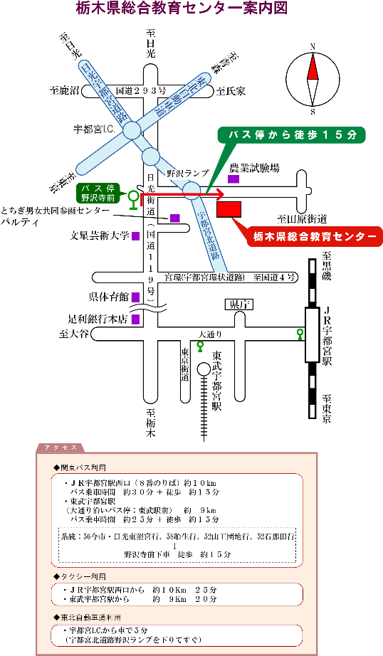
○申込み・問い合わせ先
栃木県視聴覚教育連盟事務局
（栃木県総合教育センター内）
〒320-0002 宇都宮市瓦谷町１０７０
F A X：028(665)7219
E-mail: shogai-c@tochigi-edu.ed.jp
T E L ：028(665)7206

＊定員になり次第（先着順）、締め切らせていただきますので予め御了承ください。
＊定員になり次第締め切らせて
いただきますので、御了承く
ださい。

